Рекомендуемые задания для воспитанников подготовительной к школе группы

24 апреля 2020 года

Тема недели "Человек и природа: животные, насекомые, птицы"

ОО "П". Познавательное развитие.
Тема "Как человек охраняет природу".
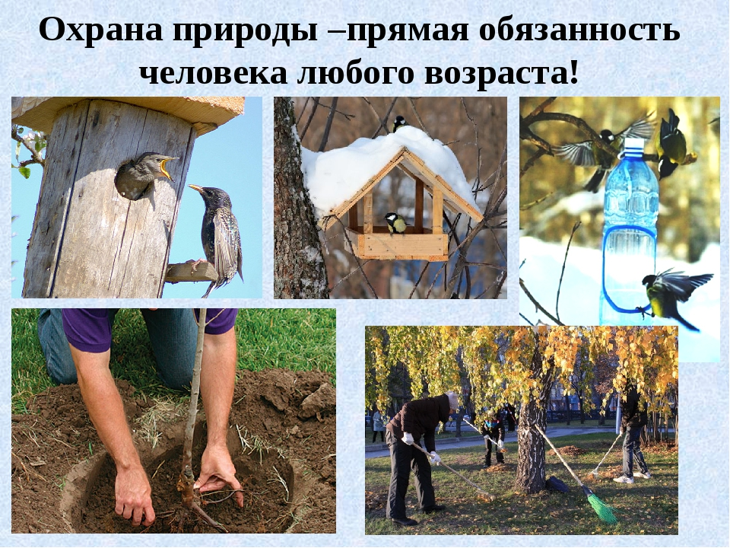

- Всё красивое в мире от природы, а доброе от человека.
- Как вы понимаете эти слова? (в природе все красивое - и бабочка, и цветок, и жучок, и маленький муравей, но человек должен заботиться о природе, беречь её).
- Обращение писателя М. М. Пришвина к детям. "Дорогие ребята! Мы хозяева нашей природы, она для нас кладовая солнца с великими сокровищами жизни. Мало того, чтобы сокровища эти охранять - их надо открывать и показывать. Для рыбы нужна чистая вода - будем охранять наши водоемы. В лесах, горах, степях живут разные красивые животные - будем охранять наши леса, степи, горы. Рыбе - вода, птице - воздух, зверю - лес, степи, горы. А человеку нужна Родина. И охранять природу, значит охранять Родину".
- И действительно, природа прекрасна в любое время года. Природа - это наше богатство, которое мы должны беречь и охранять. Нельзя наносить вред природе. Надо её любить и внимательно, бережно относиться к ней. Ребята, а как человек может помочь природе?
- Существует 5 способов сохранить природу. Давай познакомимся с ними.
1. Отказаться от пластиковых пакетов и бутылок.
- Пластик – проблема мирового масштаба. Пластик переполняет свалки, душит реки и озера, загрязняет океаны и причиняет вред диким животным.
Пластик разлагается более 450 лет. Но некоторые ученые считают, что пластик вообще не разлагается – он просто распадается на кусочки, которые со временем становятся всё меньше. Каждый кусок пластика, выброшенный на свалку с момента изобретения этого вещества, до сих пор там и лежит! Если продолжать такими темпами, то наша планета покроется пластиком даже до того, как он начнет разлагаться.
2. Ни в коем случае не сжигать пластик.
- Ядовитые вещества, которые выделяются при сжигании пластиковых отходов и резины, не уходит в космос, а застревает в атмосфере навсегда, нанося непоправимый урон всей планете.
3. Выбрасывать мусор раздельно.
Раздельный сбор мусора позволяет выделять из общей массы твердых бытовых отходов те материалы, которые могут быть переработаны и использованы вторично.
- Кроме того производство вещей неразрывно связано с высоким уровнем потребления энергии, воды, загрязнения окружающей среды.
4. Проявлять бережное отношение к лесу
Деревья сохраняют баланс кислорода и углекислого газа в атмосфере. Люди должны заботиться о сохранении ценных природных ландшафтов, биологического(животные, растения) и экосистемного (вода, воздух, земля) разнообразия Земли.
Что можете сделать Вы?
- Если заметил мусор на улице или в лесу, подними его и выброси в урну, так вероятнее, что он попадет на свалку и не останется в лесу на сотни лет;
- Если ты остановился на обочине для пикника, забирай мусор собой и выбрасывай его в положенное место. Ты не только поможешь беречь природу, но и оставишь место чистым для следующих посетителей;
- Осторожно обращаться с огнем.
5. Не лить воду напрасно
- Вода – это важнейшее условие существования жизни растений, животных и человека.
- Все живые существа нуждаются в воде. Растения всасывают воду из почвы и воздуха. Животные ищут открытые пространства воды – водопои. Каждый день мы тоже употребляем воду: едим суп, пьём чай, компот. Без воды нельзя построить дом. Не будут работать фабрики и заводы. Не вырастить без неё культурные растения. Не будет на столе ни хлеба, ни овощей и фруктов, ни масла и сахара, ни других продуктов питания. Без воды погибнут животные.
Беречь воду — это значит беречь жизнь, здоровье, красоту окружающей природы.
Разобрать значение пословиц и поговорок.
Враг природы тот, кто леса не бережет.
Земля хоть и кормит, но и сама есть просит.
Покорми птиц зимой, они отплатят тебе добром летом.
Не нужна соловью золотая клетка, а нужна ему земная ветка.
Срубили кусты - прощай птицы.
Много леса не губи, мало леса береги, нет леса - посади.
Искру туши до пожара, отведи беду до удара.
За нежные рассветы, багряные закаты,
Сверкающие молнии- небесные раскаты,
За тайны все природные,
За недра плодородные,
Что матушка-Земля веками там хранит.
За капельки росы хрустальные,
За облака печальные.
За шум весеннего дождя, ЛЮБЛЮ ПРИРОДУ я!

Рекомендуем для чтения:

М. Пришвин «Разговор деревьев»
Почки раскрываются, шоколадные, с зелёными хвостиками, и на каждом зелёном клювике висит большая прозрачная капля.
Возьмёшь одну почку, разотрёшь между пальцами, и потом долго всё пахнет тебе ароматной смолой берёзы, тополя или черёмухи.
Понюхаешь черёмуховую почку и сразу вспомнишь, как, бывало, забирался наверх по дереву за ягодами, блестящими, чернолаковыми. Ел их горстями прямо с косточками, но ничего от этого, кроме хорошего, не бывало.
Вечер тёплый, и такая тишина, словно должно что-то в такой тишине случиться. И вот начинают шептаться между собой деревья: берёза белая с другой берёзой белой издали перекликаются, осинка молодая вышла на поляну, как зелёная свечка, и зовёт к себе такую же зелёную свечку-осинку, помахивая веточкой; черёмуха черёмухе подаёт ветку с раскрытыми почками.
Если с нами сравнить — мы звуками перекликаемся, а у них — аромат.
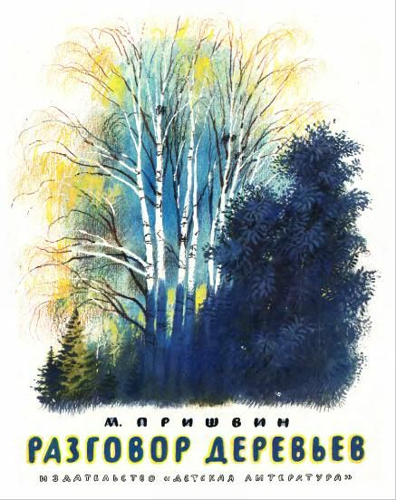

Вопросы для обсуждения.
Тебе интересно было слушать рассказ М. Пришвина «Разговор деревьев»? Что особенно удивило тебя в этом произведении? Что нового ты узнал из рассказа? Как могут разговаривать между собой деревья? Как ты думаешь, почему автор называет почки на деревьях шоколадными? Они сделаны из шоколада? Расскажи, какими ты себе представил раскрывающиеся почки. С чем сравнивает автор молоденькую осинку? Чем осинка похожа на тоненькую зелёную свечку? Как ты думаешь, какие звуки можно услышать в этом рассказе? (Шелест деревьев.) А какие запахи можно уловить? (Аромат от смолы разных деревьев.) Как ты думаешь, похожи ли в рассказе деревья на людей? Как автор добился этого сходства?

Лабиринты

